**Руководство программиста**

**информационной системы для клининговой компании**

2024

**Содержание**

**1** **Общие сведения о системе** 3

1.1 Назначение системы 3

1.2 Функции системы 3

1.3 Минимальный состав программных средств 3

1.4 Требования к персоналу 3

2 Характеристика системы 3

2.1 Сведения о структуре системы 3

2.2 Сведение о связях с другими программами 3

2.3 Режим работы программы 3

**2.4 Средства проверки правильности выполнения программы** 3

**2.5 Функционирование программы после сбоев** 4

3 Обращение к программе 4

**4** **Структура системы** 4

**5** **Входные и выходные данные** 6

**6** **Модернизация** 6

1. **Общие сведения о системе**
   1. Назначение системы

Информационная система для клининговой компании предназначена для сбора заявок на оказание услуг от клиентов, распределение заявок между клинерами.

Программа позволяет управлять (добавлять, редактировать, удалять) заявки, услуги компании, клинеров, а также пользователей системы, в том числе назначать администраторов.

1.2 Функции системы

Функциональным назначением программы является:

* Хранение базы заявок.
* Управление заявками.
* Распределение заявок между клинерами.
* Управление услугами.
* Управление клинерами.

1.3 Минимальный состав программных средств

Для работы информационной системы с использованием базы данных MySQL необходимы:

- MySQL Server;

- Ссылка на сайт.

1.4 Требования к персоналу

Программист должен иметь минимум среднее техническое образование. В перечень задач, выполняемых программистом, должны входить:

- задача установки и поддержания работоспособности программных средств;

- задача диагностики и определения причин неисправности сервера базы данных.

* 1. Характеристика системы

2.1 Сведения о структуре системы

Структура информационной системы может включать следующие компоненты: сервер базы данных, основной программный код на языке C# с использованием ASP.NET Core.

2.2 Сведение о связях с другими программами

Связи с другими программами отсутствуют.

2.3 Режим работы программы

Диалоговый. Представлен пользовательским интерфейсов, реализованном на языке C#, при помощи фреймворка ASP.NET Core.

**2.4 Средства проверки правильности выполнения программы**

Проверка корректной работы осуществляется при выполнении конкретных примеров. Программа выдает сообщение при вводе некорректных данных, пример представлен на рисунке 1.

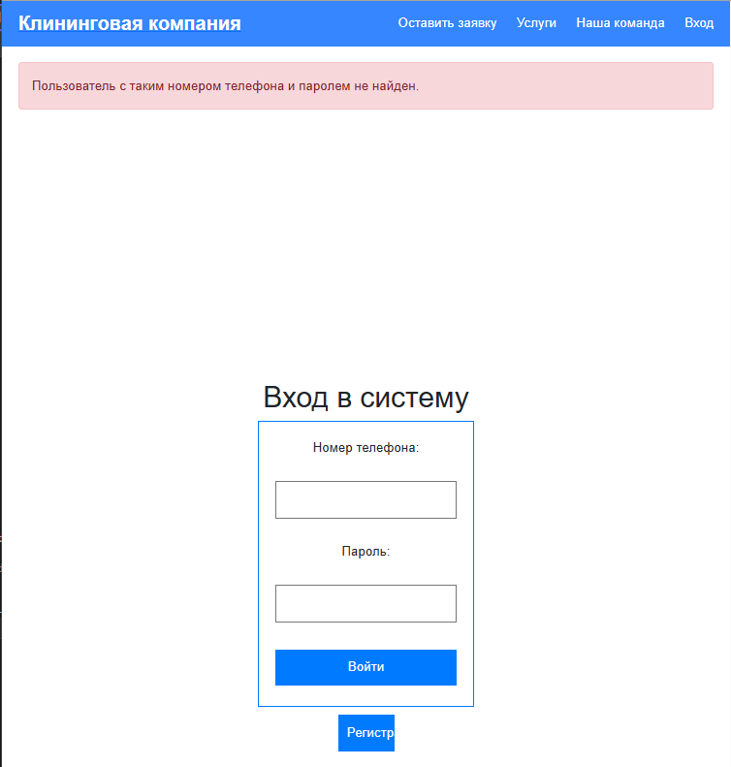

Рисунок 1 – Ввод несуществующего пользователя

**2.5 Функционирование программы после сбоев**

В случае аварийного прекращения работы программы, вызванного внешними причинами, программа при устранении причины сбоя загружается вновь работоспособной. Все несохраненные перед сбоем данные будут потеряны.

* 1. Обращение к программе

Для запуска программы необходимо выполнить следующие действия:

- перейти по ссылке.

* 1. **Структура системы**

Разработанный программный продукт имеет модульную структуру и представлен следующими файлами (см.рис. 2).

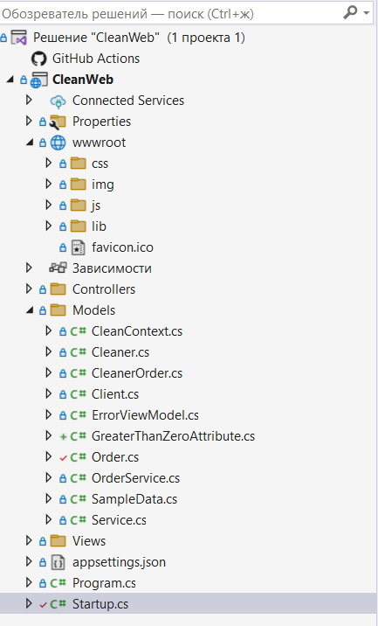

Рисунок 2 – Файлы в обозревателе решений

Проект содержит несколько ключевых каталогов:

wwwroot: Эта папка предназначена для хранения статических файлов, таких как изображения, файлы JavaScript и CSS. Все файлы из этой директории доступны непосредственно через веб-сервер, к ним можно обращаться с помощью URL.

Controllers: здесь находятся контроллеры, которые обрабатывают запросы и управляют взаимодействием с пользователем.

Models: в этой папке размещаются модели, которые представляют данные приложения и бизнес-логику.

Views: папка для хранения представлений (вьюшек), которые отвечают за отображение данных пользователю.

appsettings.json: этот файл используется для хранения конфигурации приложения, включая параметры подключения к базе данных и другие настройки, которые могут потребоваться во время работы приложения.

Program.cs: это главный файл, который определяет точку входа в приложение ASP.NET Core. Он содержит код, который настраивает и запускает приложение, включая конфигурацию служб и маршрутов.

* 1. **Входные и выходные данные**

Входные данные передаются пользователем с клавиатуры в текстовом и числовом формате.

Выходные данные выводятся на страницу сайта.

* 1. **Модернизация**

Для модернизации информационной системы вы можете рассмотреть следующие аспекты:

- обновление дизайна: пересмотреть расположение объектов сайта;

- добавление новых функций: рассмотреть добавление новых функций, а именно сохранении истории заявок от клиента, формирование отчета по ежемесячному выполнению заявок клинерами;

- доработка личного кабинета;

- улучшение производительности: оптимизировать написанный код, ускорить процессы, упростить запросы к базе данных.